 Schepdaal, september 2023

Marktstraat 25

1703 Dilbeek - Schepdaal

Telefoon: 02/568.02.50

[secretariaat@deklimop.be](mailto:secretariaat@deklimop.be)

[www.deklimop.be](http://www.deklimop.be)

**INFOBROCHURE**

Deze infobrochure heeft als doel een antwoord te geven op de vele vragen die u zich over de structuur en de dienstverlening van onze school kan stellen. Samen met het "Schoolreglement Gemeentescholen Dilbeek" vormt dit één informatiepakket naar ouders toe. **Gelieve voor ontvangst te tekenen op de bijlage 3 (dringend terug te bezorgen aan de school)**.

**SCHOOLGEGEVENS**

Gemeenteschool De Klimop

Marktstraat 25 - 1703 Schepdaal

Telefoon: 02/568.02.50 – 0498/92.28.22

E-mail: secretariaat@deklimop.be – website: [www.deklimop.be](http://www.deklimop.be)

**SCHOOLBESTUUR**

Onze school is een gemengde lagere school die behoort tot het officieel gesubsidieerd onderwijs.

De inrichtende macht:

Gemeentebestuur Dilbeek

Gemeenteplein 1 - 1700 Dilbeek

Telefoon: 02/451.68.00

Voor vragen i.v.m. het onderwijs in de gemeente kan je steeds terecht bij:

De heer Luc Deleu, Schepen van Onderwijs

Gemeenteplein 1 - 1700 Dilbeek

Telefoon: 02/451.68.00

**SCHOOLTEAM**

De leerkrachten zijn graag bereid tot samenwerking met de ouders bij de begeleiding van de kinderen. Gelieve nochtans bij eventueel overleg met de leerkrachten, zoveel mogelijk de schooluren te willen respecteren.

Het schoolteam van GLS De Klimop voor schooljaar 2022 - 2023

Schoolhoofd

Sara VAN DER STRAETEN 0498/92.28.22 [directie@deklimop.be](mailto:directie@deklimop.be)

Administratief personeel:

Greet VAN ZAELEN [secretariaat@deklimop.be](mailto:secretariaat@deklimop.be)

Klasleerkrachten

Kaat DONVIL (1A) [kaat.donvil@deklimop.be](mailto:kaat.donvil@deklimop.be)

Veerle BRUYLAND (1B) [veerle.bruyland@deklimop.be](mailto:veerle.bruyland@deklimop.be)

Julie BAETENS (1B) [julie.baetens@deklimop.be](mailto:julie.baetens@deklimop.be)

Reinout STEGEN (2A) [reinout.stegen@deklimop.be](mailto:reinout.stegen@deklimop.be)

Kjell VAN GYSEL (2B) [kjell.vangysel@deklimop.be](mailto:kjell.vangysel@deklimop.be)

Griet MARTENS (3A) [griet.martens@deklimop.be](mailto:griet.martens@deklimop.be)

Gil PESSEMIER (3B) [gil.pessemier@deklimop.be](mailto:gil.pessemier@deklimop.be)

Anne CLAUS (4A) [anne.claus@deklimop.be](mailto:anne.claus@deklimop.be)

Stefanie DE KEYZER (4B) [stefanie.dekeyzer@deklimop.be](mailto:stefanie.dekeyzer@deklimop.be)

Kim DE RIDDER (4C) [kim.deridder@deklimop.be](mailto:kim.deridder@deklimop.be)

Jo VANDEN DRIESSCHE (5A) [jo.vandendriessche@deklimop.be](mailto:jo.vandendriessche@deklimop.be)

Frederique HANNAERT (5B) [frederique.hannaert@deklimop.be](mailto:frederique.hannaert@deklimop.be)

Kaat SPAPENS (6A) [kaat.spapens@deklimop.be](mailto:kaat.spapens@deklimop.be)

Annelore KIERMEER (6B) [annelore.kiermeer@deklimop.be](mailto:annelore.kiermeer@deklimop.be)

Zorgteam

Marie STOOP (zorgcoördinator) marie.stoop@deklimop.be

Carine DE MESMAEKER (zorg) [carine.demesmaeker@deklimop.be](mailto:carine.demesmaeker@deklimop.be)

Annelies VAN NUFFEL (zorg) [annelies.vannuffel@deklimop.be](mailto:annelies.vannuffel@deklimop.be)

Gorik De Bolle (zorg) [gorik.debolle@deklimop.be](mailto:gorik.debolle@deklimop.be)

ICT

An MERTENS (ICT) [an.mertens@keperke.be](mailto:an.mertens@keperke.be)

Leermeesters:

Joachim VERNAILLEN (LO) [joachim.vernaillen@deklimop.be](mailto:joachim.vernaillen@deklimop.be)

Tineke VANLENS (NCZ) [tineke.vanlens@deklimop.be](mailto:tineke.vanlens@deklimop.be)

Els CAMERLINCKX (RKG) [Els.camerlinckx@deklimop.be](mailto:Els.camerlinckx@deklimop.be)

Patricia HUYGENS (RKG) [patricia.huygens@edudilbeek.be](mailto:patricia.huygens@edudilbeek.be)

Yassine ZAHOUAL (ISL) [yassine.zahoual@edudilbeek.be](mailto:yassine.zahoual@edudilbeek.be)

**SCHOOLRAAD**

De schoolraad is een wettelijk kader voor een inspraakregeling van personeelsleden, ouders en lokale gemeenschap in het dagelijks onderwijsgebeuren.

De schoolraad heeft een advies- en overlegbevoegdheid. Voor onze school bestaat deze schoolraad uit telkens vier vertegenwoordigers van:

- de ouders;

- het personeel;

- de lokale gemeenschap.

Volgende leden vormen de schoolraad:

Kim Mostinckx (ouders/voorzitter), Jan Vereecke (ouders), Mike D’Haese (ouders), Inge Lombaerts (ouders), Erik Van Cauter (lokale gemeenschap), Karen De Roeck (lokale gemeenschap), Kris Staels (lokale gemeenschap), Stijn Van Achter (lokale gemeenschap), Frederique Hannaert (leerkracht), Veerle Bruyland (leerkracht), Stefanie De Keyzer (leerkracht/secretaris), Reinout Stegen (leerkracht)

**OUDERWERKING**

Er is een overkoepelende ouderwerking voor beide lokale scholen: GLS De Klimop en Vrije kleuterschool Trip Trap. Vanaf schooljaar 2022 – 2023 is er een nieuwe samenstelling van het bestuur.

Voorzitter & Ondervoorzitter: Marijke Van Hassel  
Secretarissen: Isis Bulté & Elke De Ridder  
Penningmeesters: Frederic Vanparijs, Nele Van Nimmen en Lina Troost

Contact: [ow.triptrap.deklimop@gmail.com](mailto:ow.triptrap.deklimop@gmail.com)

**KLASSENRAAD**

Als school hebben we een motiveringsplicht over de studievoortgang van de leerlingen en over het formuleren van een eindbeslissing in functie van de studiebekrachtiging van elke leerling. Hiervoor organiseren we klassenraden.

De klassenraad is een team van personeelsleden (eventueel aangevuld met externe deskundigen) dat onder leiding van de directeur of zijn afgevaardigde samen de verantwoordelijkheid draagt voor de begeleiding van en het onderwijs aan een bepaalde leerlingengroep of een individuele leerling.

**PEDAGOGISCHE BEGELEIDING**

Het schoolbestuur en het personeel laten zich begeleiden door het Onderwijssecretariaat van de Steden en Gemeenten van de Vlaamse Gemeenschap (OVSG). OVSG promoot en ondersteunt het onderwijsproject van steden en gemeenten.

OVSG maakt de volgende kernopdrachten waar voor de leden:

[Pedagogische begeleiding](https://www.ovsg.be/pedagogische-begeleiding)

De pedagogische begeleidingsdienst helpt scholen en teams om hun [pedagogisch project](https://www.ovsg.be/gemeentelijk-onderwijs/identiteit-gemeentelijk-onderwijs) te realiseren en kwaliteitsvol onderwijs uit te bouwen. De school kan bij de pedagogische begeleiding terecht voor alle pedagogisch-didactische vragen of innovaties. Na een doorlichting geeft de begeleiding ondersteuning.

De pedagogische begeleiding wordt verzorgd door mevrouw Lindsay Pollet.

Naast pedagogische begeleiding kan een schoolbestuur beroep doen op de diensten van OVSG voor:

* Nascholing en service
* Jurering en evaluatie
* Consulting-juridische ondersteuning
* Protocollen Algemene Verordening Gegevensbescherming
* Begeleiding van een dossier scholenbouw
* Publicaties en administratieve software
* Sport- en openluchtklassen
* Belangenbehartiging

Gemeentelijk onderwijs =

* Onderwijs dicht bij de burger
* Openbaar onderwijs, open voor iedereen
* Aanspreekbaar en democratisch verkozen bestuur
* De gemeente voert een integraal beleid waar onderwijs deel van uitmaakt en speelt in op lokale noden.
* Gemeentelijke diensten versterken elkaar. De school is ingebed in een geheel van diensten waar ze op kan rekenen en mee samenwerken.
* Kwaliteitsvol onderwijs dankzij sterk uitgebouwde pedagogische begeleiding, nascholing, leerplannen …
* Voortrekkers van vernieuwing (bv. methode-onderwijs of gelijke kansen via onderwijs)
* School in de buurt, van de buurt en voor de buurt

**ONDERWIJSLOOPBAAN - LEERPLANNEN**

De doelen uit het pe­da­go­gisch project worden gecon­cretiseerd via het ge­bruik van de OVSG-leer­plan­nen.

Deze leerplannen omvatten volgende leergebieden:

1. Nederlandse taal
2. wiskunde
3. wereldoriëntatie (wetenschap en techniek – mens en maatschappij)
4. Frans
5. muzische vorming
6. lichamelijke opvoeding
7. "leren leren", "sociale vaardigheden" en ‘ICT’ zijn leergebied-overschrijdend.

**SCHOLENGEMEENSCHAP GS DILBEEK**

Onze school maakt deel uit van de scholengemeenschap ‘Gemeentescholen Dilbeek’.

Volgende scholen vormen samen SG ‘GS Dilbeek’:

Gemeentelijke Lagere School Jongslag – Marktplein 8 - 1700 Dilbeek

Gemeentelijke Lagere School de kriebel - Kerkstraat 1 - 1700 Sint-Ulriks-Kapelle

Gemeentelijke Lagere School De Klimop - Marktstraat 25 - 1703 Schepdaal

Gemeentelijke Basisschool ‘t Keperke – Keperenbergstraat 37A– 1701 Itterbeek

**PEDAGOGISCH PROJECT**

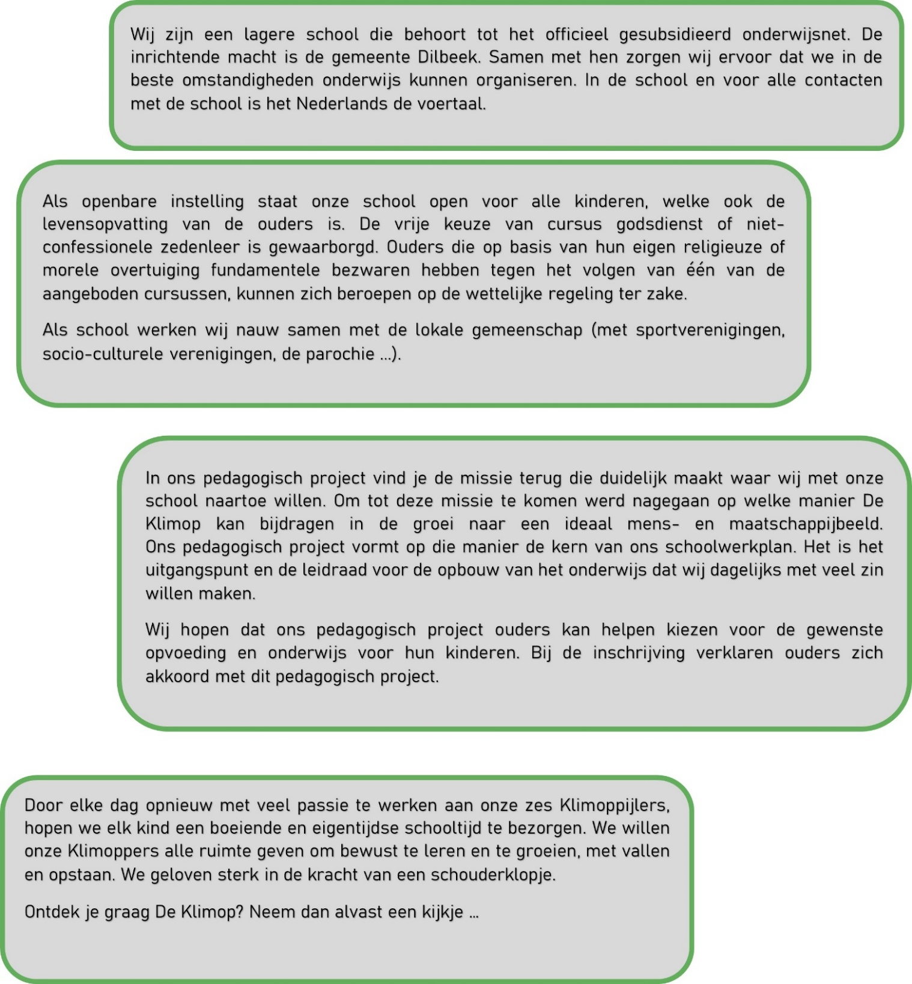

**DE KLIMOPPIJLERS**

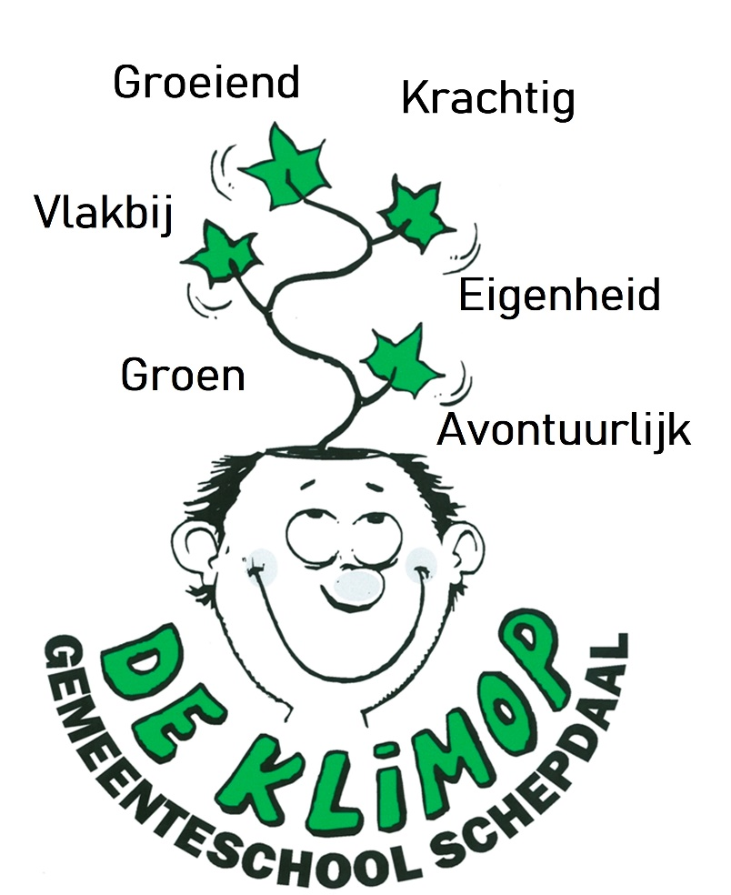



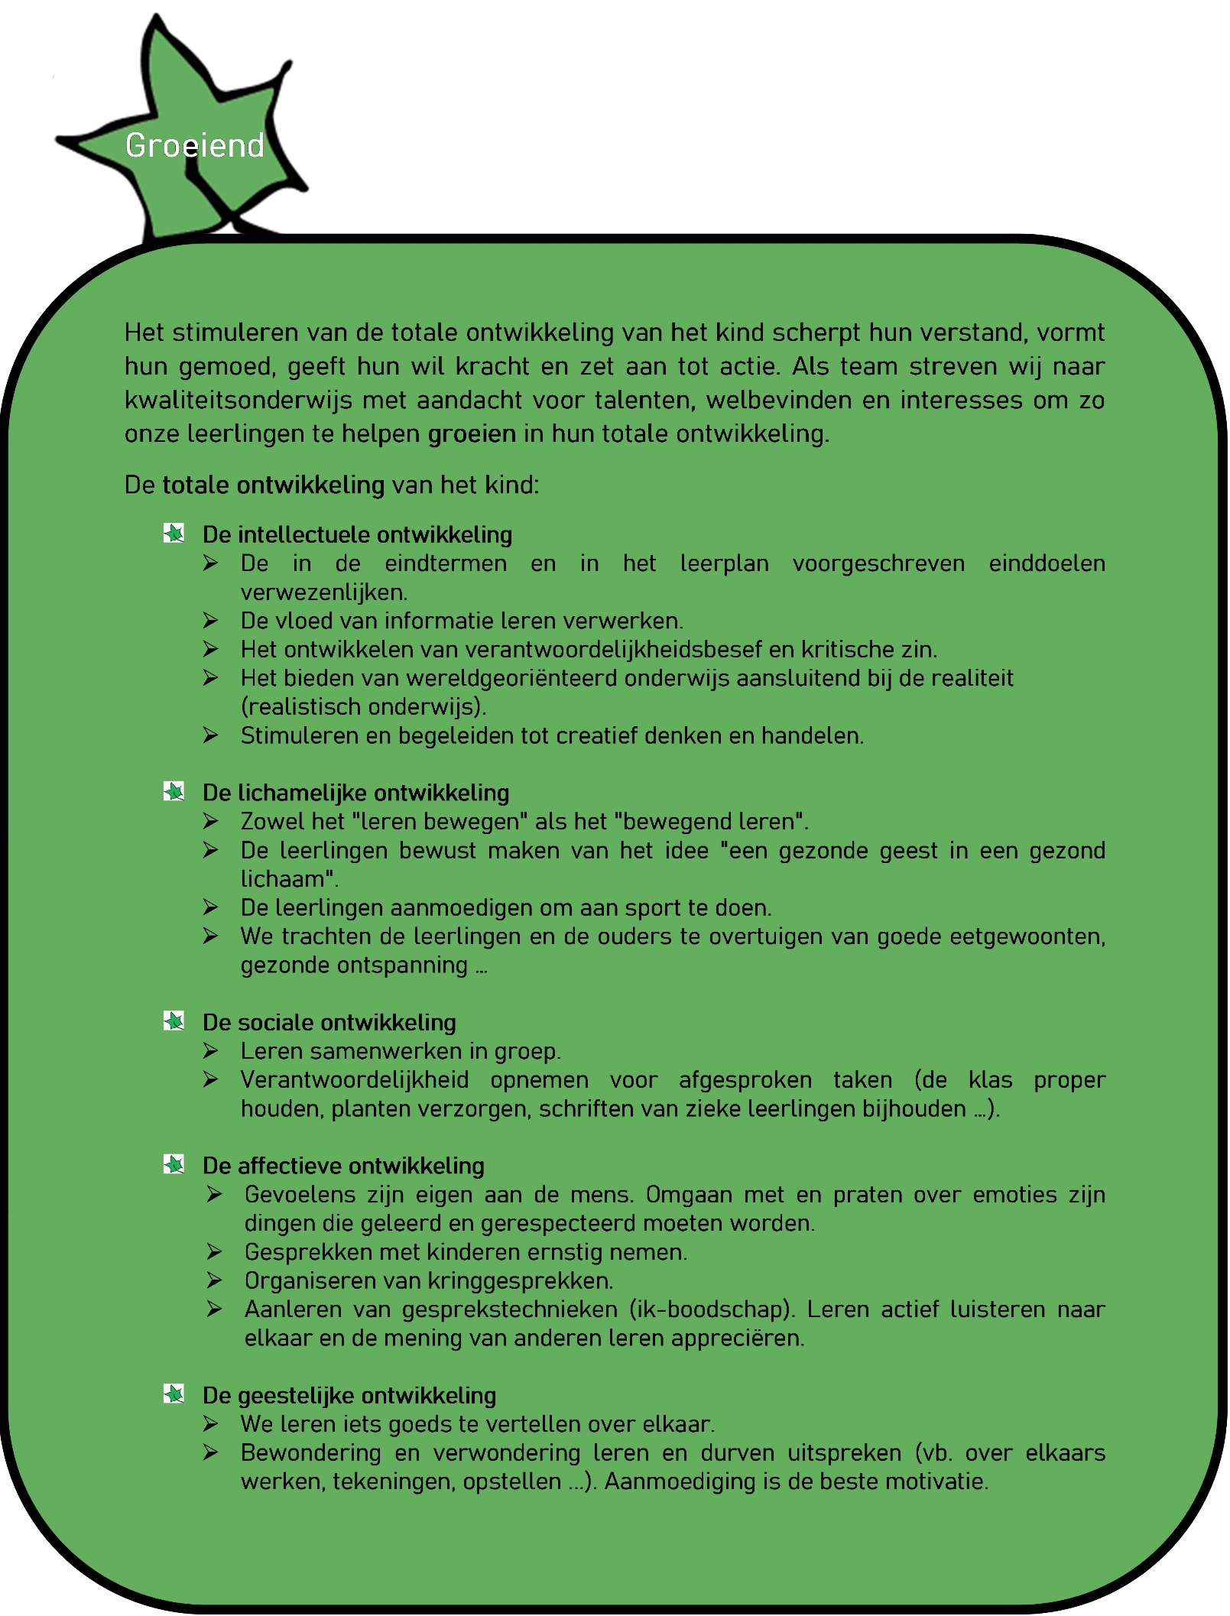

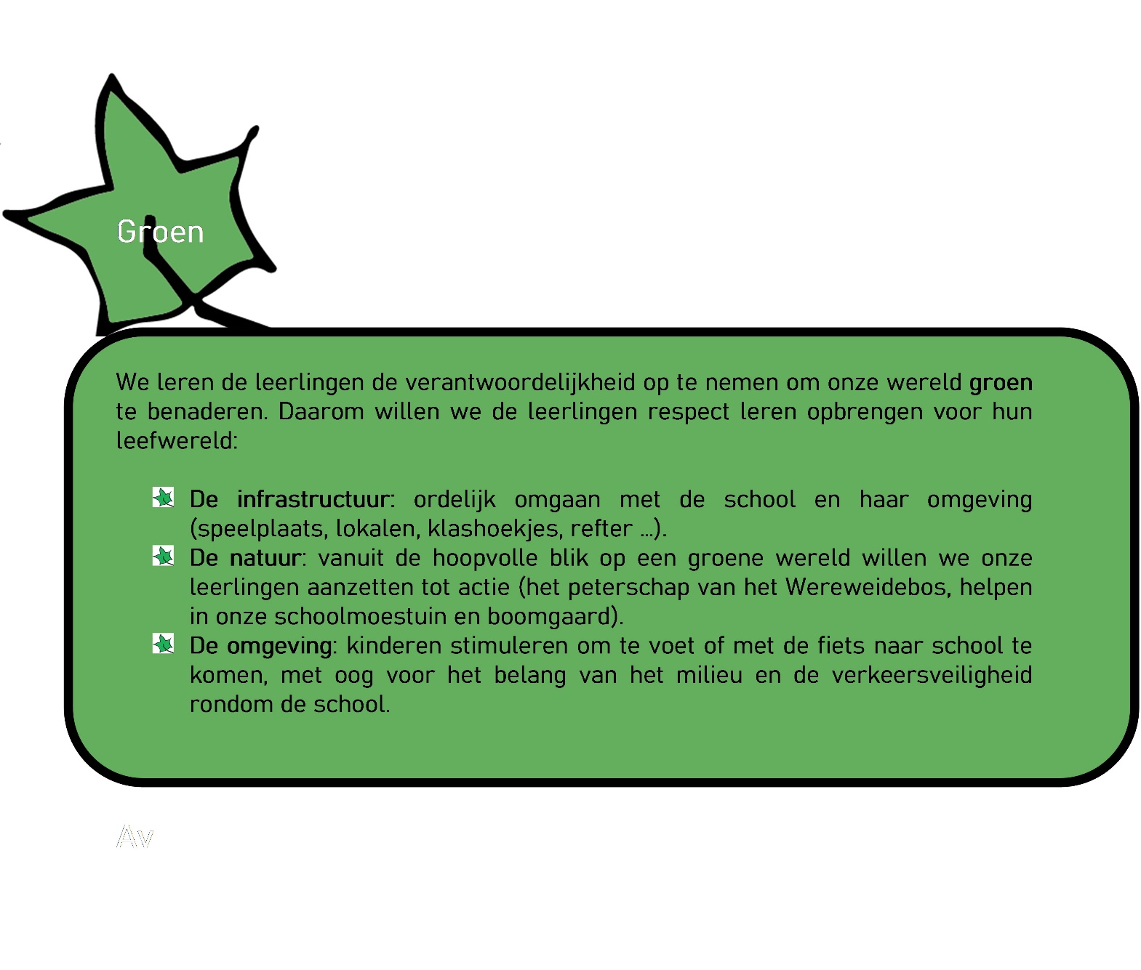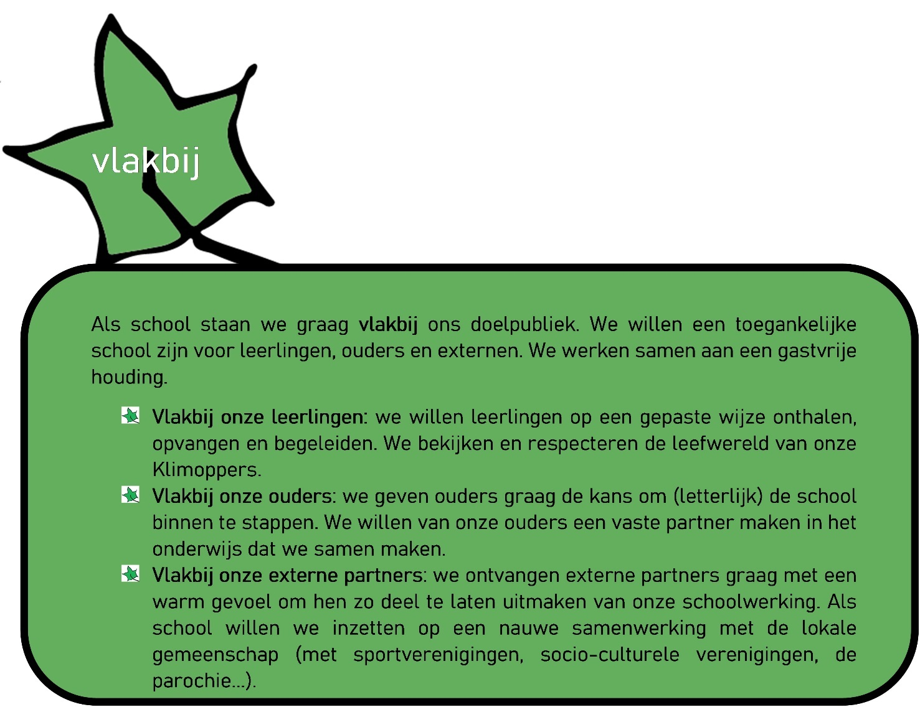

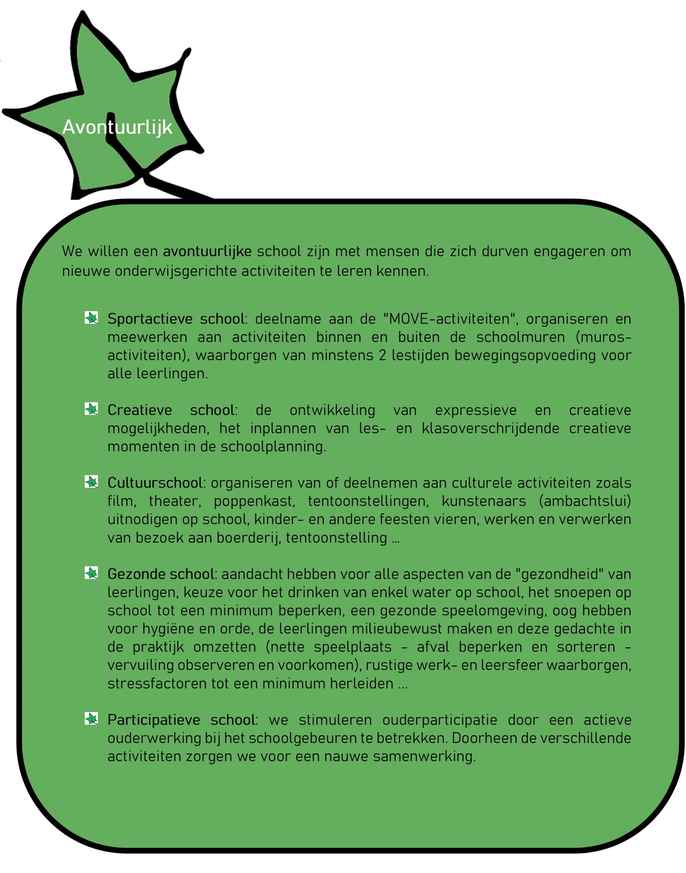

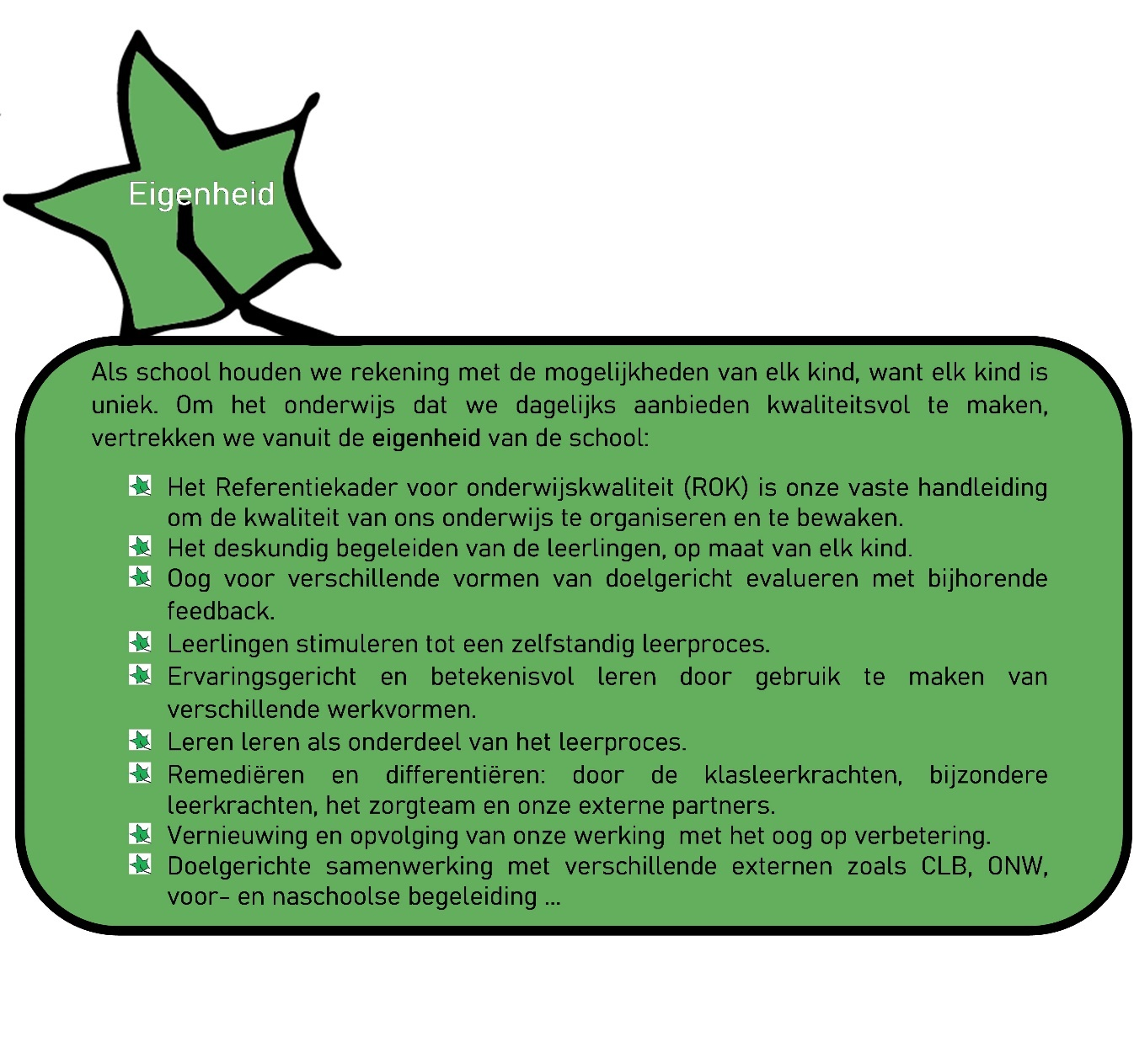

**SCHOOLUREN**

De lessen beginnen elke dag om 9.00 uur stipt en eindigen om 12.10 uur.

Tijdens de namiddag wordt er les gegeven van 13.10 uur tot 16 uur. De middagpauze gaat door van 12.10 uur tot 13.10 uur.

Op dinsdag, woensdag en donderdag bestaat de mogelijkheid om van 11.50 uur tot 12.10 uur facultatieve basis taalinitiatie en aanvullende Franse lessen te volgen.

Logopedie en niet-dringende medische behandelingen zijn tijdens de schooluren niet toegelaten.

**AFHALEN EN BRENGEN VAN JE KIND**

Ouders die hun kinderen zelf naar school brengen, begeleiden de kinderen tot aan de schoolpoort (knuffelzone). Aan de ingang van de school (Marktstraat) is er tussen 8.00 uur en 9.00 uur een zoenzone voorzien. **Op deze strook mag je niet parkeren**.

Je kan de school ook via het wegje achter de kerk bereiken. Ouders kunnen in uitzonderlijke gevallen en met toestemming van de directeur hun kind begeleiden tot in het klaslokaal.

Ook het opwachten van de leerlingen na de lessen gebeurt aan de schoolpoort. Voor kinderen die worden afgehaald is het niet toegestaan om zonder begeleiding van de ouders de speelplaats te verlaten.

**VEILIG NAAR SCHOOL … VEILIG THUIS**

In verband met "**Veilig naar school ... Veilig thuis: een levensbelangrijke zaak voor ouders, leerling en school**" vragen we uw aandacht voor volgende punten:

* Op maandag, dinsdag, donderdag en vrijdag tussen 15.55 uur en 16.15 uur en op woensdag tussen 12.05 uur en 12.20 uur zal de zone voor de school afgesloten worden voor alle verkeer door middel van slagbomen. U kan parkeren op het marktplein of in de naburige straten en uw kind te voet oppikken aan de schoolpoort.
* Wij moedigen iedereen aan te voet of per fiets naar school te komen. De fietsers kunnen de school bereiken via het wegje achter de kerk. Daar kunnen ze hun fiets in de fietsstalling plaatsen. Deze gaat overdag op slot. Zonder begeleiding van een ouder kan een kind pas vanaf het vierde leerjaar met de fiets naar school - een fietshelm en veiligheidsvestje zijn verplicht. Op het secretariaat kan je veiligheidshesjes én fluo boekentashoesjes met het logo van de school kopen voor €2,00. Op al deze kledij zet je ook best de naam van je kind.

**SCHOOLRIJEN – ORGANISATIE EINDE SCHOOLDAG**

Aan het einde van de schooldag worden verschillende rijen begeleid door de leerkrachten. Dit is een extra service die De Klimop aanbiedt opdat de leerlingen op een veilige en ordelijke manier de school kunnen verlaten.

1. **De marktrij**

De leerlingen die via de uitgang aan de Marktstraat afgehaald worden of de school zelfstandig verlaten, stellen zich in deze rij op. De leerlingen van het eerste leerjaar zijn als eerste aan de beurt. De directeur of een leerkracht staat aan de schoolpoort en kijkt na of de leerling opgehaald wordt. Tijdens de eerste weken is het uiterst handig dat u als ouder even een teken geeft. Leerlingen die niet afgehaald worden wachten aan de schoolpoort en gaan nadien naar de bewaking.

Nadien volgen de andere leerlingen. Zij stappen zelfstandig naar hun ouder, naar huis of wachten aan de schoolpoort. Maak hierover als ouder goede afspraken met uw kind.

1. **De stationsrij**

Deze rij begeleidt de kinderen tot aan de steenweg (kruispunt Trammuseum). Kinderen die de steenweg moeten oversteken worden aan de kant van Slagerij De Munck best afgehaald door hun ouders. Voor de leerlingen die niet afgehaald worden houdt de leerkracht een oogje in het zeil bij het oversteken. Nadien nemen zij zelfstandig de kortste weg naar huis. We merken dat sommige ouders van aan de overzijde van de straat op hun kind roepen. Dit is een gevaarlijke situatie. We vragen u met aandrang uw kind zelf uit de rij te komen halen en de leerkracht hiervan te verwittigen. Kinderen die zich niet aan deze afspraken houden zullen niet meer toegelaten worden tot deze rij.

Leerlingen die langs het traject wonen kunnen natuurlijk tijdig de rij verlaten. Zij verwittigen steeds de leerkracht van dienst.

1. **De kerkrij**

Deze rij vertrekt langs het wegje achteraan de school. Hierbij gelden dezelfde afspraken als bij de marktrij. Ouders wachten hun kind op aan het einde van dit wegje en niet aan de schoolpoort.

1. **De fietsrij**

De fietsers verlaten de school ook langs het wegje achter de kerk. Ouders die hun kind willen begeleiden wachten aan de kerk. Maak ook hier goede afspraken met uw kind. Kinderen van wie de fiets niet in orde is, of kinderen die geen hesje en helm dragen kunnen de school niet per fiets verlaten. Zij worden naar de bewaking gebracht.

1. **De muziekrij**

Sommige kinderen volgen meteen na schooltijd muziekles in de muziekacademie Dil’Arte (afdeling Schepdaal). Zij worden afgehaald op school onder begeleiding van de muziekleerkracht.

**VOOR- EN NASCHOOLSE OPVANG**

Het gemeentebestuur organiseert op de schooldagen een voor- en naschoolse opvang in samenwerking met Ferm Kinderopvang. De kinderen kunnen op school 's morgens terecht vanaf 7.00 uur en mogen 's avonds afgehaald worden tot 18.00 uur.

De kinderen die naar de ochtendopvang komen, kunnen eerst hun boekentas netjes in de rij zetten en gaan nadien onmiddellijk naar de opvang.

Tijdens de opvanguren dient u rechtstreeks contact op te nemen met Ferm.

Contactgegevens opvang De Klimop: 0479 13 47 82

Ferm secretariaat voor ouders: 02 616 41 50

Concrete vragen over de opvang (werking, afspraken, inschrijvingen,...)  
Ferm Kinderopvang: [bko.dilbeek@samenferm.be](mailto:bko.dilbeek@samenferm.be) of 070 24 60 41

website: [www.samenferm.be](http://www.samenferm.be/)

De kosten voor kinderopvang voor kinderen tot de leeftijd van 12 jaar zijn fiscaal aftrekbaar. Jaarlijks worden er fiscale attesten opgemaakt.

**MIDDAGMAALTIJD**

Er is toezicht voor de kinderen die 's middags hun maaltijd in de school willen nemen. Vanzelfsprekend volgen wij het Dilbeeks afvalbeleid "kies keurig voor minder afval".

Onze school is een blik-, brik- en snoepvrije zone.

Vul de brooddoos (zonder zilverpapier) met een knapperige, kindvriendelijke maaltijd naar de behoefte van je kind. Kinderen brengen hun eigen drank (enkel water) mee naar school. Gebruik hiervoor een stevige kruik of fles. Zorg dat het flesje in de boekentas niet kan uitlopen. Boeken die hierdoor schade oplopen zullen vergoed moeten worden. In de school zijn ook twee drankfonteinen.

De kinderen kunnen een warme maaltijd (soep en hoofdgerecht) bestellen voor €4,00. Bestellen (soep en warme maaltijd) gebeurt via het maandelijks bestelformulier waarop je alles kan aanduiden.

**Bij ziekte steeds vóór 9.00 uur de school verwittigen, anders zijn we verplicht de maaltijd/soep aan te rekenen.**

Bestellingen op de dag zelf zijn niet mogelijk. De afrekening gebeurt telkens op het einde van de maand.

**DINSDAG FRUITDAG**

Bij het begin van het schooljaar kan je een fruitabonnement voor je kind bestellen. Dankzij het “tuttifrutti” project kan dit tegen een zeer lage prijs. Kinderen zijn niet verplicht om hier aan deel te nemen, maar in het kader van “een gezonde school” moedigen wij dit wel sterk aan. In de loop van de maand september krijg je hierover een infobrief.

**TUSSENDOORTJES**

De kinderen brengen geen snoep of chips mee naar school. Kies liever voor een gezonde hap. Een lekker stuk fruit of groente is zeker oké. Een eenvoudig koekje kan ook. We kunnen hier onmogelijk een opsomming maken van welk koekje nu wel of niet mag. Wij zijn ervan overtuigd dat u als ouder hier een gezonde keuze in zal maken. Brengt uw kind toch snoep mee, dan wordt dit onmiddellijk in de boekentas gestopt.

Kinderen vinden het doorgaans fijn om te trakteren bij een verjaardag. Dit mag natuurlijk, maar is zeker geen verplichting. Gelieve zeker geen taarten met slagroom of boterroom mee te geven. Daarnaast vertrouwen we ook hier op uw goede kennis van zaken.

**ALLERGIEËN**

Is uw kind allergisch voor bepaalde (voedings-)stoffen, dan vragen wij u nadrukkelijk om de school in te lichten.

**VERLOREN VOORWERPEN**

De school is niet verantwoordelijk voor diefstal of het verlies van persoonlijk materiaal van de kinderen. Indien uw kind iets verloren heeft, kunnen de ouders steeds terecht bij de leerkracht om na te gaan of het materiaal zich bij de verloren voorwerpen bevindt. Wij raden aan om kledij, brooddozen … zoveel mogelijk te merken met de naam van uw kind. Hierdoor vinden verloren voorwerpen sneller hun eigenaar terug. Indien uw kind thuiskomt met kledij of materiaal van een andere leerling, bezorg dit dan steeds terug aan de school.

**ZORGBELEID**

Via een uitgebreid leerlingvolgsysteem proberen wij als schoolteam vroegtijdig problemen op te sporen en te signaleren.

Het zorgteam, bestaande uit de zorgleerkrachten en de zorgcoördinator, stippelt samen met de klastitularis, die de spilfiguur is in het zorgproces, een handelingsplan uit. Hierdoor wordt het kind zoveel mogelijk binnen de klasomgeving geholpen.

Dit team ondersteunt collega’s bij het uitvoeren van zorgverbredingsactiviteiten en zorgt voor een afstemming op schoolniveau.

De zorgcoördinator werkt steeds in samenspraak met de directie, de klastitularis, de externe zorgbegeleiders, het CLB en de ouders. Naast het kennen en kunnen wordt er op onze school enorm veel belang gehecht aan de socio-emotionele ontwikkeling. Het welbevinden van onze kinderen staat centraal.

Het zorgteam ondersteunt kinderen die een tijdelijke achterstand hebben opgelopen (vb. wegens ziekte, het niet beheersen van het Nederlands), kinderen met leermoeilijkheden maar ook kinderen die extra uitdaging nodig hebben. Dit gebeurt steeds in overleg met de ouders.

**CENTRUM VOOR LEERLINGBEGELEIDING**

Onze school werkt samen met het Centrum voor Leerlingbegeleiding ‘**CLB-n Brussel’,** Technologiestraat 1

1082 Sint-Agatha-Berchem  
tel. 02 482 05 72

[clbvgc@clbvgc.be](mailto:clbvgc@clbvgc.be)

www. clbnbrussel.be

**LEERSTEUNCENTRUM**

De school is aangesloten bij het Leersteuncentrum Kasterlinden.

Contactgegevens :

Leersteuncentrum Kasterlinden  
Technologiestraat 1  
1082 Sint-Agatha-Berchem  
T 02 430 67 70

Voor algemene vragen over ondersteuning of voor specifieke vragen over de

ondersteuning van uw kind binnen de school kan u terecht bij onze zorgcoördinator.

**ZWEMLESSEN**

Voor De Klimop worden de zwemlessen georganiseerd op donderdag (eerste leerjaar) en op vrijdag (tweede tot zesde leerjaar).

Het tweede leerjaar gaat wekelijks zwemmen.

De andere leerjaren gaan gedurende één semester wekelijks zwemmen. U ontvangt hiervan een overzichtsrooster bij de start van het schooljaar. De kost hiervoor wordt verrekend in de maximumfactuur.

Gelieve ook rekening te houden met volgende praktische gegevens:

* de leerlingen worden volgens hun zwembekwaamheden ingedeeld in verschillende niveaus
* Dilkom zelf zorgt voor een gekleurde zwemmuts volgens zwemniveau (€ 1,50)

Kinderen die een geldige reden hebben om niet deel te nemen aan de zwemles bezorgen een doktersattest aan de leerkracht.

**SPORT IN DE KLIMOP**

Elke week krijgen de kinderen turnles. De turnzak bevat: een zwarte turnshort, eenvoudige turnpantoffels en een "De Klimop"-T-shirt (T-shirt kost € 5,50). Leerlingen van het 1ste en 4de leerjaar krijgen een gratis T-shirt. Een zwarte short dient u zelf aan te kopen.

Een gezonde geest in een gezond lichaam: in De Klimop staat er op geregelde tijdstippen extra “beweging” op het programma. Gedurende het schooljaar worden er nog heel wat extra sportactiviteiten georganiseerd. Hiervan wordt u telkens tijdig op de hoogte gebracht.

**Meerdaagse uitstap**

De leerlingen van het zesde leerjaar gaan op meerdaagse uitstap.

De totale prijs voor de ouders bedraagt maximaal € 520 per leerling en wordt gespreid aangerekend.

Aan het begin van het schooljaar zullen de ouders van het zesde leerjaar geïnformeerd worden over de meerdaagse uitstap en de gespreide betaling.

**VERZEKERING**

Het gemeentebestuur Dilbeek heeft bij ETHIAS ten gunste van het geheel der gemeentelijke lagere scholen van Dilbeek een verzekering afgesloten.

Het polisnummer van deze verzekering is 45.386.062 - NV ETHIAS, Prins-Bisschopssingel 73 te 3500 Hasselt

De leerlingen genieten op basis van deze polis de hierna vermelde waarborgen. De verdere details en verzekerde bedragen kunnen op het schoolsecretariaat worden geraadpleegd.

**A. Burgerlijke aansprakelijkheid**

Dekking van de burgerlijke aansprakelijkheid welke overeenkomstig de ter zake geldende Belgische en buitenlandse wetgevingen ten laste gelegd zouden kunnen worden ingevolge lichamelijke en/of stoffelijke schade veroorzaakt aan derden (*) door de instelling, de directie, het schoolpersoneel, de leerlingen.

*(*) als derden worden beschouwd: alle natuurlijke of rechtspersonen andere dan de verzekeringsnemer, de instelling, de Inrichtende Macht en hun organen. De andere verzekerden worden onderling en ten opzichte van de verzekeringsnemer, de instelling, de Inrichtende Macht en hun organen als derden beschouwd.*

De schade toegebracht aan de schoolgebouwen en hun inhoud is uitgesloten van de waarborg burgerlijke aansprakelijkheid.

Deze waarborg is enkel van toepassing tijdens de schoolactiviteit. Deze waarborg is niet van toepassing tijdens de schoolweg. Het is raadzaam dat de ouders een gezinspolis afsluiten.

**B. Behandelingskosten en vergoedingen**

Deze waarborgen zijn van toepassing gedurende de schoolactiviteit en de weg naar en van de school.

- kosten voor geneeskundige verstrekkingen welke opgenomen zijn in de nomenclatuur van het RIZIV-tarief, na tussenkomst van de mutualiteit of van een organisatie welke deze vervangt, en dit gedurende 3 jaar vanaf de datum van het ongeval;

- kosten voor geneeskundige verstrekkingen welke niet opgenomen zijn in de nomenclatuur van het RIZIV-tarief en dit ten belope van een forfait;

- tandprothese: ten belope van een forfait per beschadigde tand en met een maximum per ongeval;

- brilschade: is gedekt op voorwaarde dat zij gedragen werden op het ogenblik van het ongeval; op de weg van en naar de school is deze waarborg slechts voorzien voor zover het slachtoffer ook lichamelijk letsel heeft opgelopen; de waarborg strekt zich uit tot een forfait voor de montuur en een integrale tussenkomst voor de glazen onder bepaalde voorwaarden maar steeds na tussenkomst van het ziekenfonds;

- transportkosten: regeling zoals in arbeidsongevallen;

- begrafeniskosten: een forfait;

- opsporing- en repatriëringskosten: een forfait;

- overlijden: een forfait;

- blijvende invaliditeit: een forfait a rato van de graad van invaliditeit

**SCHOOLTOESLAG**

Kinderen vanaf 3 jaar die Nederlandstalig kleuter-, lager of secundair onderwijs volgen in Vlaanderen of Brussel kunnen als extra rekenen op een jaarlijkse schooltoeslag als het inkomen van de ouders (of de ouder en eventuele partner waar het kind is gedomicilieerd na een echtscheiding) voldoet aan de inkomensvoorwaarde.

De schooltoeslag wordt ontvangen via uw uitbetaler van het Groeipakket. Deze wordt één maal per jaar toegekend en dit aan het begin van het schooljaar (september of oktober).

**ABONNEMENTEN**

U ontvangt begin september een overzicht/bestellijst van alle abonnementen die via de school aangekocht kunnen worden. We benadrukken wel dat dit in geen geval verplicht schoolmateriaal is en dus volledig vrijblijvend is.

**RAPPORTEN EN OUDERCONTACTEN**

De vier perioderapporten (zie kalender) zullen uw kind en u inlichtingen verschaffen in verband met de schoolvorderingen. Op het einde van het schooljaar krijgt elke leerling een eindevaluatie.

Het eerste individuele oudercontact gaat door op maandag 13 november 2023 en dinsdag 14 november 2023. Het tweede individuele oudercontact gaat door op dinsdag 26 maart 2024 en donderdag 28 maart 2024. Aan het einde van het schooljaar kan het zijn dat u persoonlijk wordt uitgenodigd voor een extra oudercontact.

**KALENDER**

Hervatting van de lessen: • vrijdag 1 september 2023

ter info: algemeen oudercontact op maandag 11 september 2023

**Vrije dagen in het eerste trimester:**

• maandag 18 september 2023 (facultatieve verlofdag)

• dinsdag 19 september 2023 (pedagogische studiedag)

• vrijdag 24 november 2023 (pedagogische studiedag)

Herfstvakantie: van zaterdag 28 oktober 2023 tot en met zondag 5 november 2023

Kerstvakantie: van zaterdag 23 december 2023 tot en met zondag 7 januari 2024

**Vrije dagen in het tweede trimester:**

• woensdag 24 januari 2024 (pedagogische studiedag)

• woensdag 20 maart 2024 (pedagogische studiedag)

Krokusvakantie: van zaterdag 10 februari 2024 tot en met zondag 18 februari 2024

Paasvakantie: van zaterdag 30 maart 2024 tot en met zondag 14 april 2024

**Vrije dagen in het derde trimester:**

• woensdag 1 mei 2024 (Feest van de Arbeid)

• donderdag 9 mei 2024 (Hemelvaartsdag)

• vrijdag 10 mei 2024 (brugdag)

• maandag 20 mei 2024 (pinkstermaandag)

• maandag 10 juni 2024 (facultatieve verlofdag)

De lessen worden beëindigd op vrijdag 28 juni 2024 om 12.10 uur

**MAANDAFREKENING**

Op geregelde tijdstippen ontvangt u van ons een maandafrekening.

Het betalen gebeurt op een rekening van het gemeentebestuur van Dilbeek. De opvolging hiervan nemen zij ook voor hun rekening. Domiciliëring is mogelijk (bij voorkeur). U ontvangt hiervoor jaarlijks de nodige documenten.

Elke leerling krijgt zijn afrekening zodat u deze kunt nakijken. Gelieve in de klasagenda te tekenen voor ontvangst en het maandbedrag **binnen de week** over te schrijven op de gemeenterekening.

De leerlingen melden aan de klastitularis wat dient aangestipt te worden (maaltijden - abonnementen – soep ...) .

De maximumfactuur voor verplichte activiteiten bedraagt €105,00 per leerling per schooljaar (wordt forfaitair aangerekend: factuur oktober (€ 25,00), factuur december/januari (€ 25,00), factuur maart (€ 25,00) en factuur april/mei (€ 30,00).

**KEUZE LEVENSBESCHOUWELIJKE VAKKEN**

Bij de inschrijving van uw dochter/zoon heeft u de keuze gemaakt tussen een cursus in één van de erkende godsdiensten of de niet-confessionele zedenleer. Die keuze geldt voor de ganse duur van de studies in de school. Op de eerste schooldag van september volgen de leerlingen de keuze van dit schooljaar, tenzij u uw keuze wijzigt. Indien u voor volgend schooljaar de keuze van levensbeschouwing wenst te wijzigen moet dit **ten laatste op 30 juni 2024** gebeuren. Als ouder vraagt u zelf een nieuw keuzeformulier aan. Dit formulier kan u aanvragen bij het secretariaat van de school. Het ingevulde formulier bezorgt u **ten laatste op 30 juni 2024** aan de directeur. De nieuwe keuze geldt **vanaf 1 september 2024**.

OUDERLIJK GEZAG IN ONDERWIJSAANGELEGENHEDEN

In principe zijn de beide ouders van een minderjarige gezamenlijk verantwoordelijk voor de opvoeding van hun kind (co-ouders). Zij hoeven daarvoor niet gehuwd te zijn of samen te wonen. Zij nemen eensgezind de beslissingen over het onderwijs van hun kind.

**Concrete afspraken**

De school respecteert de rechten van beide ouders bij alle beslissingen in verband met de opvoeding van de leerlingen zoals:

* + bij de inschrijving van de leerlingen;
  + bij de keuze van een levensbeschouwelijk vak of de vrijstelling daarvan;
  + bij orde- en tuchtmaatregelen;
  + bij keuzes i.v.m. de schoolloopbaan van het kind (bv. zittenblijven of niet);
  + bij de schoolverrichtingen in het algemeen (bv. bij informatie via nieuwsbrief, uitnodiging oudercontacten, bezorgen van rapporten, …).

De school gaat ervan uit dat zij door de ouders geïnformeerd wordt indien er rekening moet gehouden worden met een specifieke regeling.

**VERPLICHTINGEN BIJ AFWEZIGHEID**

Elke afwezigheid wordt de dag zelf telefonisch gemeld. Na een afwezigheid bezorgt de leerling een door de ouders ondertekend briefje waarop de duur en de reden van afwezigheid vermeld staan. Voor een afwezigheid wegens ziekte **van meer dan drie opeenvolgende kalenderdagen** is een medisch attest vereist.

Bij veelvuldige afwezigheid (dit is vanaf de vijfde keer in hetzelfde schooljaar) wordt voor elke afwezigheid een medisch attest gevraagd.

**Uitvoerige richtlijnen i.v.m. afwezigheden vindt u in het schoolreglement.**

**TE LAAT KOMEN**

Het is niet prettig wanneer kinderen te laat komen. Het klasgebeuren is dan volop bezig en het is voor hen dan ook moeilijk aan te sluiten bij de les. Wij vragen u dan ook uitdrukkelijk ervoor te zorgen dat de kinderen op tijd naar school komen.

**INSCHRIJVINGEN**

De inschrijving gebeurt aan de hand van een officieel document zoals: een uittreksel van de geboorteakte, het trouwboekje van de ouders, de identiteitskaart van het kind. Bij de eerste inschrijving ontvangen de ouders deze brochure (informatie en schoolreglement) en volgende formulieren:

1. kennisneming van het schoolreglement, ontvangst "informatie aan de ouders"
2. keuzeformulier godsdienst - zedenleer
3. vragenlijst over de achtergrond van uw kind
4. formulier deelname digitale schoolplatform “Questi”

De klasverdeling gebeurt evenwichtig, in functie van het aantal leerlingen per levensbeschouwelijk vak en de leerlingenkenmerken.

**TAALSCREENING**

***Taalscreening***

De school voert voor elke leerling in het gewoon onderwijs bij het begin van de leerplicht (5 jaar ) een verplichte screening uit, die nagaat wat het niveau van de leerling inzake de onderwijstaal is. Deze screening kan nooit voor de inschrijving van de leerling uitgevoerd worden.

Op basis van de resultaten van de taalscreening, moeten leerlingen die het Nederlands onvoldoende beheersen een actief taalintegratietraject Nederlands volgen. De screening is niet verplicht voor anderstalige nieuwkomers

***Taaltraject***Op basis van de resultaten van de taalscreening, moet de leerling die het Nederlands onvoldoende beheerst een actief taalintegratietraject Nederlands volgen met in beginsel een taalbad of een volwaardig alternatief dat dezelfde resultaten bereikt.

***Taalbad***

Als de leerling het Nederlands onvoldoende kent om de lessen te kunnen volgen, kan de school een taalbad organiseren. Het doel van het volgen van een taalbad is dat de leerling voltijds en intensief de Nederlandse taal leert om zo snel mogelijk te kunnen deelnemen aan de reguliere onderwijsactiviteiten.Een taalbad omvat intensieve onderwijsactiviteiten die tot doel hebben de leerling door onderdompeling in de onderwijstaal deze onderwijstaal te laten verwerven in functie van een snelle integratie in de reguliere onderwijsactiviteiten. Dit kan een voltijds traject zijn. Een leerling kan gedurende het basisonderwijs maximaal één schooljaar een voltijds taalbad of voltijds gelijkwaardig alternatief volgen.

**VERANDEREN VAN SCHOOL**

De verantwoordelijkheid voor het veranderen van school in de loop van een schooljaar ligt bij de ouders.

Bij verandering van school door een leerling worden tussen de betrokken scholen leerlingengegevens overgedragen onder de volgende gezamenlijke voorwaarden:

1° de gegevens hebben enkel betrekking op de leerlingspecifieke onderwijsloopbaan,

2° de overdracht gebeurt enkel in het belang van de persoon op wie de onderwijsloopbaan betrekking heeft,

3° tenzij de regelgeving de overdracht verplicht stelt, gebeurt de overdracht niet indien de ouders er zich expliciet tegen verzetten, na, op hun verzoek, de gegevens te hebben ingezien.

Een kopie van een verslag of een gemotiveerd verslag van een CLB moet verplicht overgedragen worden van de oude school naar de nieuwe school. Ouders kunnen zich tegen deze overdrachten niet verzetten.

Gegevens die betrekking hebben op schending van leefregels door de leerling mogen nooit aan de nieuwe school doorgegeven worden.

Bij schoolverandering deelt de school het aantal halve dagen ongewettigde afwezigheid van het lopende schooljaar mee aan de nieuwe school.

Schoolverandering van het gewoon naar het buitengewoon basisonderwijs kan onmiddellijk zodra de ouders over een verslag beschikken.

**KOSTENBEHEERSING**

Voor de onderwijsgebonden kosten die noodzakelijk zijn om de eindtermen te realiseren zal het schoolbestuur de materialen en activiteiten gratis ter beschikking stellen. Uw kind is hiervoor verantwoordelijk. Indien dit materiaal stuk of verloren is, dient u zelf in te staan voor de vervanging.

Ouders zorgen zelf voor de basisuitrusting: een boekentas, pennenzak, kaften, kaftpapier, etiketten, plastificeerpapier ... Deze basisuitrusting behoort niet tot de maximumfactuur.

**POSITIEF ENGAGEMENT**

De Klimop is een Nederlandstalige school. Niet alle ouders spreken thuis met hun kind Nederlands. Dit kan er soms toe leiden dat hun kind het wat moeilijker heeft bij het leren.

De Klimop wil alle kinderen zo goed mogelijk begeleiden bij hun taalontwikkeling.

Wij verwachten van de ouders dat ze er alles aan doen om hun kind, ook in de vrije tijd, te stimuleren bij het leren van Nederlands.

Dit kan bijvoorbeeld door:

* Uw kind naschools extra Nederlandse lessen te laten volgen.
* Te zorgen voor een Nederlandstalige begeleiding van uw kind bij het maken van zijn huistaak, bij het leren van zijn lessen … (bv. kind in de studie laten blijven, een Nederlandstalige huiswerkbegeleidingsdienst zoeken …).
* Bij elk contact met de school zelf Nederlands te praten of er voor te zorgen dat er een tolk is. (volgens de gemeentelijke regels).
* Uw kind te laten aansluiten bij een Nederlandstalige jeugdbeweging, sportclub, academie.
* Uw kind naar Nederlandstalige tv-programma’s te laten kijken en er samen met hem over te praten.
* Elke avond voor te lezen uit een Nederlandstalig jeugdboek en uw kind aan te moedigen om een Nederlandstalig boek te lezen.
* Binnen de school en bij elke schoolactiviteit enkel Nederlands te praten met uw kind, met andere kinderen, met het schoolpersoneel en met andere ouders.
* Uw kind, in zijn vrije tijd, geregeld te laten spelen met zijn Nederlandstalige vriendjes.
* Uw kind in te schrijven voor Nederlandstalige vakantieactiviteiten.
* Uw kind in te schrijven voor Nederlandstalige taalkampen.
* …

**BELANGRIJK OM TE WETEN**

* Leerlingen hebben een degelijke boekentas. Boekentassen met wieltjes zijn niet toegelaten. Voor beschadigde of verloren boeken zal een vergoeding gevraagd worden.
* Dure voorwerpen of speeltuigen horen niet op school. Voor leerlingen is een gsm-toestel op school niet noodzakelijk. Wanneer de leerling dit toch meeheeft, blijft het uitgeschakeld en in de boekentas. Indien uw kind toch gebruik maakt van dit apparaat, dan zal dit door de directie of leerkracht in bewaring worden genomen. De ouders kunnen get gsm-toestel bij de directie komen afhalen. De school is niet verantwoordelijk ingeval van diefstal of beschadiging van dure voorwerpen.
* Dagelijks wordt er voldoende tijd gemaakt in de klas om de schooltas te maken. Na schooltijd is het niet meer toegelaten vergeten huiswerk, schoolboeken e.d. in de klas te gaan halen.